LEADER  2014-2020 | 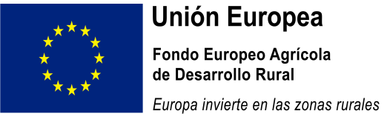

Anexo: DECLARACIÓN SOBRE LA ACTIVIDAD SUBVENCIONADA

Grupo de Acción Local: ASOCIACION PARA EL DESARROLLO DEL ALTO GUADIANA MANCHA
CIF: G-13318522
Número de expediente  Título:  Número de registro de entrada:  Localización de la inversión: | Fecha de entrada:
Peticionario
NIF/CIF:
Nombre o razón social:
Domicilio:
Localidad: Código postal: Teléfono:
Número de cuenta:
(Entidad) (Oficina) (D.C.) (Número de cuenta)
Representante
NIF/CIF:
Nombre:
En calidad de:

EXPONE:
- Que con fecha presenté justificación de la inversión ejecutada para la tramitación de la ayuda en el marco de la Medida 19 del P.D.R. de Castilla la Mancha 2014-2020 según número de expediente arriba indicado.
- Que se cumplen íntegramente los objetivos para los que se me concedió la ayuda y cumple todos los requisitos legales necesarios para el desarrollo de la actividad que se subvenciona.
- Que la inversión aprobada por el Grupo de Desarrollo Rural “Asociación para el Desarrollo del Alto Guadiana Mancha” fue de € (importe sin IVA), con una ayuda concedida de €
- Que la inversión final aceptada a efectos de ayuda asciende a la cantidad de € a la que le corresponde una ayuda de €
- Que renuncio a la diferencia que corresponda por menor inversión, que ascendería a € para que este Grupo de Desarrollo Rural pueda destinarla a otros proyectos.

Lo que firmo en, a de 20

FDO:
D.N.I.:

